***TAREA OPERADORES LOGICOS Y DE COMPARACION***

Para llevar a cabo esta tarea, vamos a utilizar la tabla MaratonNY que se encuentra en la base de datos Maraton. Teniendo esto en cuenta realiza lo siguiente:

1.- Obtén el tiempo que le tomó llegar a la meta a cada una de las mujeres provenientes de NY. Muestra las columnas gender, age, home y time en los resultados y ordénalos de forma ascendente en base a los valores de la columna time

**RESPUESTA:**

USE Maraton

SELECT gender,

age,

home,

[time]

FROM MaratonNY

WHERE gender='Female' AND home='NY'

ORDER BY [time];

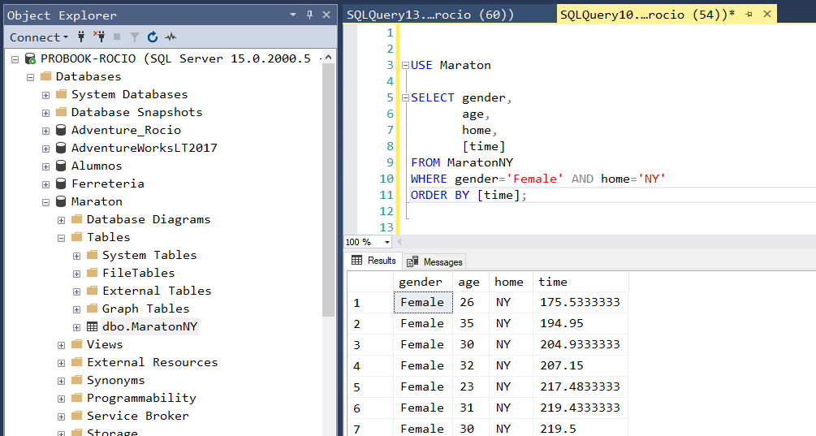

2.- Crea una lista con los hombres menores de 30 años y de las mujeres que tengan entre 30 y 40 años. Incluye las columnas gender, age y home. Ordena la lista en base a la edad

**RESPUESTA:**

USE Maraton

SELECT gender,

age,

home

FROM MaratonNY

WHERE (gender ='Male' AND age < 30) OR (gender='Female' AND age BETWEEN 30 AND 40)

ORDER BY age;

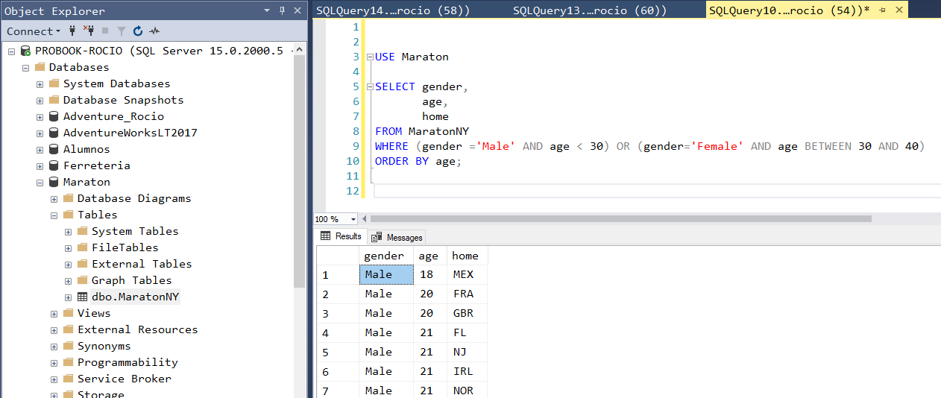

3.- Realiza una subconsulta escalonada para obtener una lista de los corredores mayores de 25 años que sean mas veloces que los corredores menores de 25 años. Indica cual es el tiempo mínimo que hicieron éstos últimos y después incluye las columnas gender, age y time en tus resultados

**RESPUESTA:**

SELECT gender,

age,

[time]

FROM MaratonNY

WHERE age > 25 AND [time] <

(SELECT MIN(time) as Tiempo_Minimo

FROM MaratonNY

WHERE age < 25)

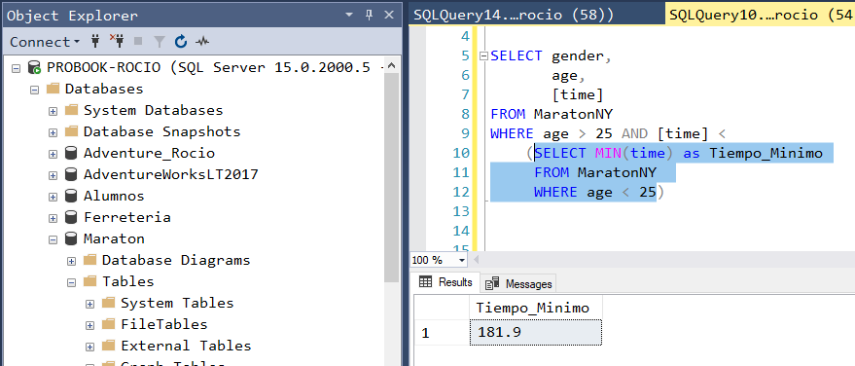

y

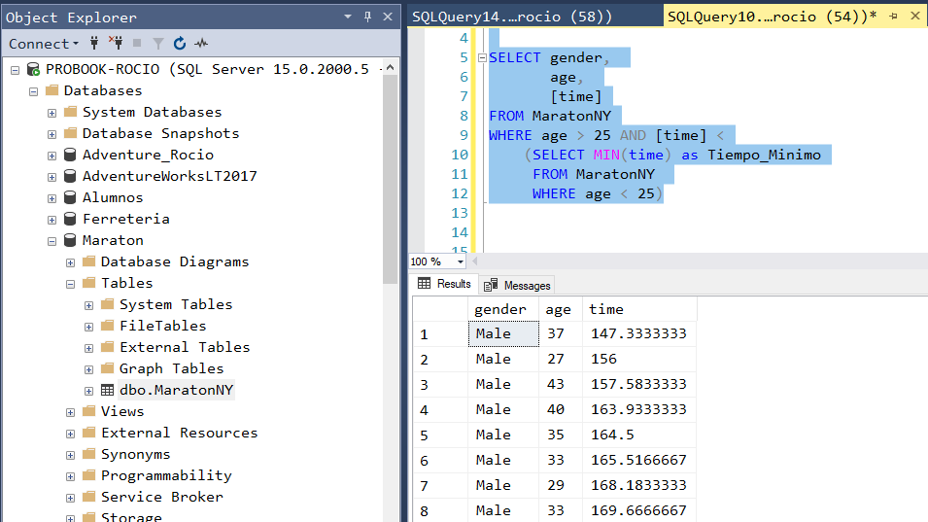

4.- Realiza una subconsulta de lista para conocer cuales hombres menores de 40 años fueron mas lentos que todas las mujeres menores de 40 años. Ordénalos de forma descendente en base a la columna age

**RESPUESTA:**

USE Maraton

SELECT gender,

age,

[time]

FROM MaratonNY

WHERE gender='Male' AND age < 40 AND [time] > ALL

(SELECT [time]

FROM MaratonNY

WHERE gender='Female' AND age < 40)

ORDER BY age DESC

